МУНИЦИПАЛЬНОЕ ОБРАЗОВАНИЕ
ГОРОДСКОЙ ОКРУГ СУРГУТ
ХАНТЫ-МАНСИЙСКОГО АВТОНОМНОГО ОКРУГА – ЮГРЫ

АДМИНИСТРАЦИЯ ГОРОДА

УПРАВЛЕНИЕ ФИЗИЧЕСКОЙ КУЛЬТУРЫ И СПОРТА

ПРИКАЗ

О внесении изменений в приказ управления физической культуры
и спорта Администрации города
от 25.12.2024 № 03-03-137/4
«Об осуществлении контроля
за деятельностью муниципальных
учреждений, курируемых управлением
физической культуры и спорта
Администрации города в 2025 году»
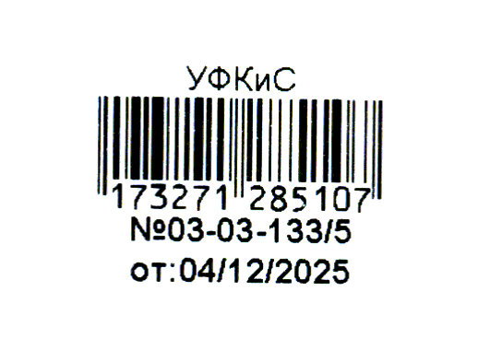
В соответствии с постановлением Администрации города от 21.11.2013
№ 8480 «Об утверждении порядка осуществления контроля за деятельностью муниципальных учреждений», распоряжением Администрации города
от 01.02.2017 № 130 «Об утверждении положения о функциях учредителя
и кураторов в отношении муниципальных организаций», в целях обеспечения контроля за деятельностью муниципальных учреждений, курируемых управлением физической культуры и спорта (далее - управление)

ПРИКАЗЫВАЮ:

1. Внести в приказ управления физической культуры и спорта Администрации города от 25.12.2024 № 03-03-137/4 «Об осуществлении контроля за деятельностью муниципальных учреждений, курируемых управлением физической культуры
и спорта Администрации города в 2025 году, следующие изменения:
В приложении 1 к приказу исключить строку следующего содержания:
сентябрь-октябрь  2025 | Муниципальное бюджетное учреждение Центр физической подготовки «Надежда» | - соблюдение муниципальными учреждениями обязательных требований и (или) требований, установленных правовыми актами Российской Федерации, Ханты-Мансийского автономного округа - Югры, муниципальными правовыми актами;  - осуществление муниципальными учреждениями предусмотренных уставами учреждений основных и иных видов деятельности, в том числе выполнение муниципального задания на оказание муниципальных услуг (выполнение работ);  - качество предоставления муниципальными учреждениями муниципальных услуг (выполнения работ). | Состав комиссии  и дата проведения проверки определяется приказом управления физической культуры и спорта Администрации города
